|  |
| --- |
|  |
| МИНОБРНАУКИ РОССИИ |
| Федеральное государственное бюджетное образовательное учреждение  высшего образования  **«МИРЭА − Российский технологический университет»**  **РТУ МИРЭА** |
| Институт кибербезопасности и цифровых технологий |
| Кафедра КБ-14 «Цифровые технологии обработки данных» |

**ОТЧЕТ**

**по практической работе №4**

|  |  |  |  |
| --- | --- | --- | --- |
| Выполнил |  |  | Бурмистров И.Г.  *фамилия, имя, отчество* |
| шифр | 22Б0616 | группа | БСБО-07-22 |
|  |  |  |  |
| Проверил |  | *ученая степень, должность* | Изергин Д.А.  *фамилия, имя, отчество* |

**Москва 2025г.**

В ходе данной работы были созданы модули «cryptoloader», «data_thread», «looper», «MusicPlayer», «serviceapp», «thread» и «workmanager» (см. Рисунок 1).

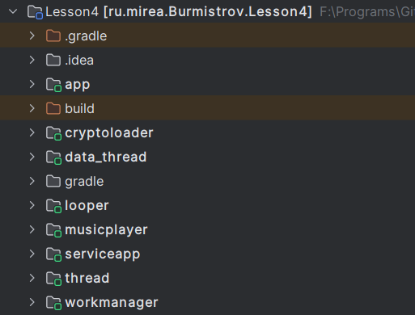  
Рисунок 1. Модули проекта

В первом модуле «MusicPlayer» была создана активность, в которой с помощью изображений и текста и других компонентов было создано окно музыкального плеера и добавлена горизонтальная разметка (см. Рисунок 2).

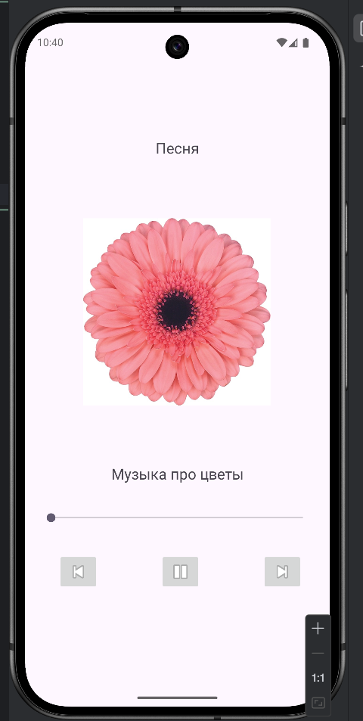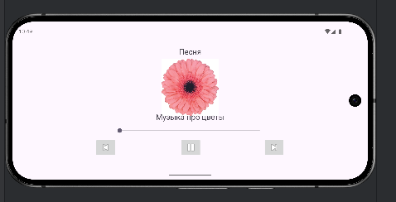  
Рисунок 2. Пример активности

Далее в эту активность была добавлена адресация элементов ч помощью «binding» (см. Рисунок 3).

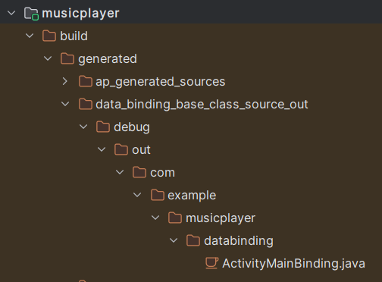  
Рисунок 3. Сгенерированный файл Binding

Далее был создан второй модуль «thread». В нём при инициализации заменяется имя главного потока. Также реализован функционал подсчёта в фоновом потоке среднее количество пар в день за период одного месяца (см. Рисунок 4 и Листинг 1).

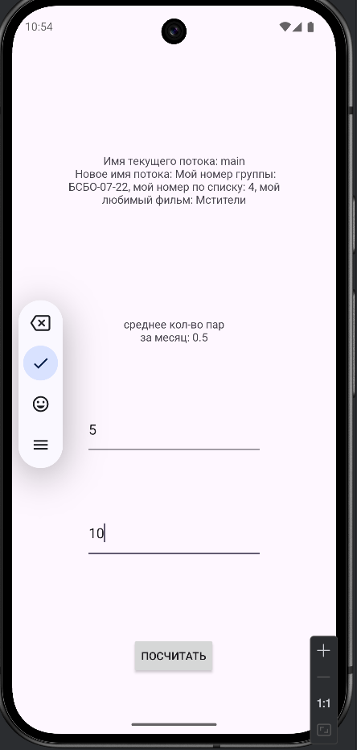  
Рисунок 4. Пример работы приложения

public class MainActivity extends AppCompatActivity {  
 private ActivityMainBinding binding;  
 private Handler handler;  
 private int counter;  
   
 private int allLessons;  
  
 private int allLessondays;  
 private double result;  
  
 @Override  
 protected void onCreate(Bundle savedInstanceState) {  
  
 binding = ActivityMainBinding.*inflate*(getLayoutInflater());  
  
 super.onCreate(savedInstanceState);  
 EdgeToEdge.*enable*(this);  
 setContentView(R.layout.*activity_main*);  
 ViewCompat.*setOnApplyWindowInsetsListener*(findViewById(R.id.*main*), (v, insets) -> {  
 Insets systemBars = insets.getInsets(WindowInsetsCompat.Type.*systemBars*());  
 v.setPadding(systemBars.left, systemBars.top, systemBars.right, systemBars.bottom);  
 return insets;  
 });  
 setContentView(binding.getRoot());  
  
 Thread mainthread = Thread.*currentThread*();  
 binding.textView.setText("Имя текущего потока: " + mainthread.getName());  
  
 mainthread.setName("Мой номер группы: БСБО-07-22, мой номер по списку: 4, мой любимый фильм: Мстители");  
 binding.textView.append("\n Новое имя потока: " + mainthread.getName());  
 Log.*d*("Поток","Stack: " + Arrays.*toString*(mainthread.getStackTrace()));  
  
 binding.button.setOnClickListener(new View.OnClickListener() {  
 @Override  
 public void onClick(View v) {  
  
 new Thread(new Runnable() {  
 @Override  
 public void run() {  
  
 int numberthread = counter++;  
 Log.*d*("Поток",String.*format*("Запущен поток № %d студентом группы № %s номер по списку № %d", numberthread, "БСБО-07-22", 4));  
 long endTime = System.*currentTimeMillis*() + 2 * 1000;  
 while(System.*currentTimeMillis*() < endTime){  
 synchronized (this){  
 try{  
 allLessons = Integer.*valueOf*(String.*valueOf*(binding.editTextPairs.getText()));  
 allLessondays = Integer.*valueOf*(String.*valueOf*(binding.editTextDays.getText()));  
 wait(endTime - System.*currentTimeMillis*());  
  
 Log.*d*(MainActivity.class.getSimpleName(), "Endtime: "+ endTime);  
 result = (double) allLessons /allLessondays;  
 Log.*d*("Поток", ""+result);  
 runOnUiThread(new Runnable() {  
 @Override  
 public void run() {  
 binding.textView2.setText("среднее кол-во пар за месяц: "+ result);  
 }  
 });  
  
 }catch (Exception e){  
 throw new RuntimeException(e);  
 }  
 }  
 }  
 }  
  
 }).start();  
  
 }  
 });  
  
 }  
}

Листинг 1. Запуск фоновых процессов

В модуле «data_thread» было определено в какой последовательности происходит запуск процессов. Спустя 2 секунды запускается 1-ый процесс, меняющий текст на Run1, затем спустя 1 секунду запускается 2-ой процесс, после чего 3-й, так как при помощи метода «postDelayed» процесс «Run3» был поставлен в очередь с задержкой в 2 секунды (см. Рисунок 5 и Листинг 2).

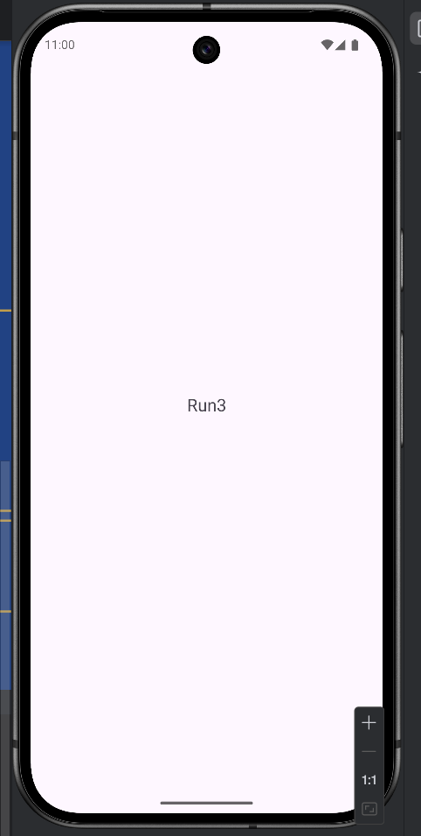  
Рисунок 5. Пример работы

public class MainActivity extends AppCompatActivity {  
 private ActivityMainBinding binding;  
  
 @Override  
 protected void onCreate(Bundle savedInstanceState) {  
 super.onCreate(savedInstanceState);  
 EdgeToEdge.*enable*(this);  
 setContentView(R.layout.*activity_main*);  
 ViewCompat.*setOnApplyWindowInsetsListener*(findViewById(R.id.*main*), (v, insets) -> {  
 Insets systemBars = insets.getInsets(WindowInsetsCompat.Type.*systemBars*());  
 v.setPadding(systemBars.left, systemBars.top, systemBars.right, systemBars.bottom);  
 return insets;  
 });  
  
 binding = ActivityMainBinding.*inflate*(getLayoutInflater());  
 setContentView(binding.getRoot());  
  
 final Runnable runn1 = new Runnable() {  
 @Override  
 public void run() {  
 binding.TextView.setText("Run1");  
 }  
 };  
  
 final Runnable runn2 = new Runnable() {  
 @Override  
 public void run() {  
 binding.TextView.setText("Run2");  
 }  
 };  
  
 final Runnable runn3 = new Runnable() {  
 @Override  
 public void run() {  
 binding.TextView.setText("Run3");  
 }  
 };  
  
 Thread t = new Thread(new Runnable() {  
 @Override  
 public void run() {  
 try {  
 TimeUnit.*SECONDS*.sleep(2);  
 runOnUiThread(runn1);  
 TimeUnit.*SECONDS*.sleep(1);  
 binding.TextView.postDelayed(runn3, 2000);  
 binding.TextView.post(runn2);  
 }catch (InterruptedException e){  
 e.printStackTrace();  
 }  
 }  
 });  
 t.start();  
 }  
}

Листинг 2. Код класса модуля «data_thread»

Далее был создан модуль «looper», в котором вводится возраст и работа. После нажатия на кнопку происходит задержка, равная возрасту, после которой выводится в логах сообщение с возрастом и работой (см. Рисунок 6 и Листинг 3).

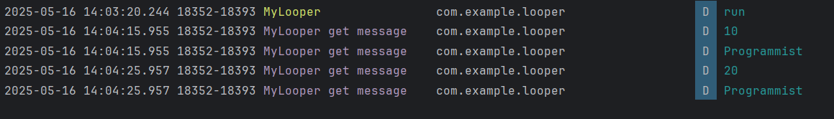

Рисунок 6. Пример вывода данных

public MyLooper(Handler mainThreadHandler){  
 mainHandler = mainThreadHandler;  
}  
public void run(){  
 Log.*d*("MyLooper","run");  
 Looper.*prepare*();  
 mHandler = new Handler(Looper.*myLooper*()){  
 public void handleMessage(Message msg){  
 Integer age = msg.getData().getInt("AGE");  
 Log.*d*("MyLooper get message", String.*valueOf*(age));  
 String Job = msg.getData().getString("JOB");  
 Log.*d*("MyLooper get message", Job);  
  
 Message message = new Message();  
 Bundle bundle = new Bundle();  
 try{  
 Thread.*sleep*(age * 1000);  
 } catch (InterruptedException e){  
 e.printStackTrace();  
 }  
  
 bundle.putString("result",String.*format*("Возраст: %d ||| Работа: %s", age, Job));  
 message.setData(bundle);  
  
 mainHandler.sendMessage(message);  
 }  
 };  
 Looper.*loop*();  
  
}

Листинг 3. Класс «MyLooper»

В следующем модуле «cryptoloader» было реализовано шифрование и дешифрование сообщения в фоне при помощи «loader». При нажатии на кнопку создаётся «loader», в который передаётся ключ и зашифрованное сообщение. Затем он дешифрует сообщение и появляется сообщение (см. Рисунок 7 и Листинг 4 и 5).

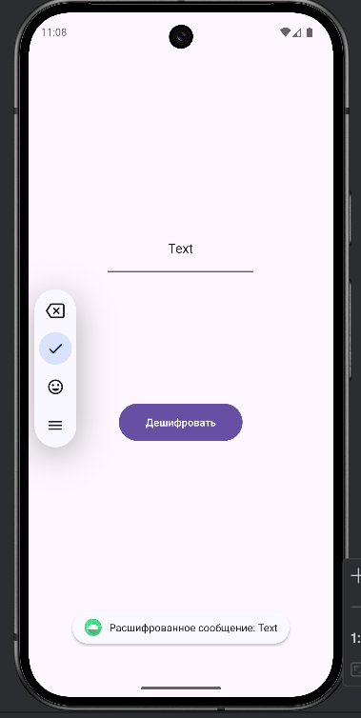  
Рисунок 7. Пример работы приложения

public class MainActivity extends AppCompatActivity implements LoaderManager.LoaderCallbacks<String> {  
 private final int LoaderID = 1234;  
 private ActivityMainBinding binding;  
 @Override  
 protected void onCreate(Bundle savedInstanceState) {  
 super.onCreate(savedInstanceState);  
 EdgeToEdge.*enable*(this);  
 setContentView(R.layout.*activity_main*);  
 ViewCompat.*setOnApplyWindowInsetsListener*(findViewById(R.id.*main*), (v, insets) -> {  
 Insets systemBars = insets.getInsets(WindowInsetsCompat.Type.*systemBars*());  
 v.setPadding(systemBars.left, systemBars.top, systemBars.right, systemBars.bottom);  
 return insets;  
 });  
 binding = ActivityMainBinding.*inflate*(getLayoutInflater());  
 setContentView(binding.getRoot());  
 }  
  
 public void onClick(View view){  
 Bundle bundle = new Bundle();  
 SecretKey key = *generateKey*();  
 bundle.putByteArray(MyLoader.*ARG_WORD*, *encryptMsg*(binding.editTextText.getText().toString(), key));  
 bundle.putByteArray("Key", key.getEncoded());  
 LoaderManager.*getInstance*(this).restartLoader(LoaderID, bundle, this);  
  
 }  
  
  
 @Override  
 public void onLoaderReset(@NonNull Loader<String> loader){  
 Log.*d*("Loader", "OnLoaderReset");  
 }  
  
 @NonNull  
 @Override  
 public Loader<String> onCreateLoader(int id, @Nullable Bundle bundle){  
 if(id== LoaderID){  
 Toast.*makeText*(this, "onCreateLoader: " + id, Toast.*LENGTH_SHORT*).show();  
 return new MyLoader(this, bundle);  
 }  
 throw new InvalidParameterException("Invalid loader id");  
  
 }  
  
 @Override  
 public void onLoadFinished(@NonNull Loader<String> loader, String s) {  
 if(loader.getId()==LoaderID){  
 Log.*d*("Loader", "On loaderFinished: " + s);  
 Toast.*makeText*(this, "Расшифрованное сообщение: " + s, Toast.*LENGTH_SHORT*).show();  
 }  
  
 }  
  
 public static SecretKey generateKey() {  
 try{  
 SecureRandom random = SecureRandom.*getInstance*("SHA1PRNG");  
 random.setSeed("Metal Gear Solid".getBytes());  
 KeyGenerator keyGenerator = KeyGenerator.*getInstance*("AES");  
 keyGenerator.init(256, random);  
 return keyGenerator.generateKey();  
  
 } catch (NoSuchAlgorithmException e) {  
 throw new RuntimeException(e);  
 }  
 }  
 public static byte[] encryptMsg(String message, SecretKey key) {  
 Cipher cipher = null;  
 try {  
 cipher = Cipher.*getInstance*("AES");  
 cipher.init(Cipher.*ENCRYPT_MODE*, key);  
 return cipher.doFinal(message.getBytes());  
 } catch (NoSuchAlgorithmException | NoSuchPaddingException | InvalidKeyException |  
 BadPaddingException | IllegalBlockSizeException e) {  
 throw new RuntimeException(e);  
 }  
 }  
}

Листинг 4. Класс активности

public class MyLoader extends AsyncTaskLoader<String> {  
 private String firstName;  
 public static final String *ARG_WORD* = "word";  
 public static final String *ARG_CIPHER* = "cipher";  
 public static final String *ARG_KEY* = "Key";  
  
 private Bundle args;  
  
  
 public MyLoader(Context context, Bundle args) {  
 super(context);  
 if(args != null)  
 this.firstName = args.getString(*ARG_WORD*);  
 this.args = args;  
 }  
 @Override  
 protected void onStartLoading() {  
 super.onStartLoading();  
 forceLoad();  
 }  
 @Override  
 public String loadInBackground() {  
  
 byte[] cryptText = args.getByteArray(*ARG_WORD*);  
 byte[] key = args.getByteArray(*ARG_KEY*);  
 SecretKey OriginKey = new SecretKeySpec(key, 0, key.length, "AES");  
 return *decryptMsg*(cryptText, OriginKey);  
 }  
  
 public static String decryptMsg(byte[] cipherText, SecretKey secretKey) {  
 try{  
 Cipher cipher = Cipher.*getInstance*("AES");  
 cipher.init(Cipher.*DECRYPT_MODE*, secretKey);  
 return new String(cipher.doFinal(cipherText));  
  
 }catch (NoSuchAlgorithmException | NoSuchPaddingException | IllegalBlockSizeException |  
 BadPaddingException | InvalidKeyException e){  
 throw new RuntimeException(e);  
 }  
 }  
}

Листинг 5. Класс «MyLoader»

В модуле «ServiceApp» была реализована функция воспроизведения музыки через фоновую службу. При нажатии на кнопку появляется сообщение и начинает играть музыка, которая продолжает играть после сворачивания приложения. При нажатии на кнопку стоп служба останавливается (см. Рисунок 8 и Листинг 6).

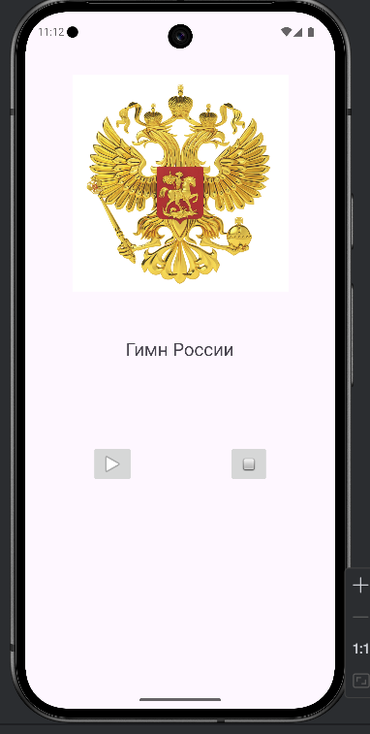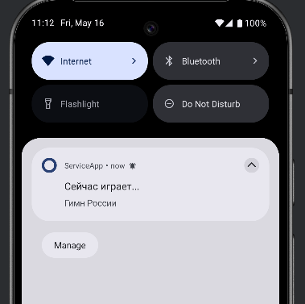  
Рисунок 8. Пример работы приложения

public class PlayerService extends Service {  
 private MediaPlayer mediaPlayer;  
 public static final String *CHANNEL_ID* = "ForegroundServiceChannel";  
  
 @Override  
 public IBinder onBind(Intent intent) {  
 // *TODO: Return the communication channel to the service.* throw new UnsupportedOperationException("Not yet implemented");  
 }  
  
 @Override  
 public int onStartCommand(Intent intent, int flags, int startId) {  
 mediaPlayer.start();  
 mediaPlayer.setOnCompletionListener(new MediaPlayer.OnCompletionListener() {  
 @Override  
 public void onCompletion(MediaPlayer mp) {  
 stopForeground(true);  
 }  
 });  
 return super.onStartCommand(intent, flags, startId);  
 }  
  
  
  
 @SuppressLint("ForegroundServiceType")  
 @Override  
 public void onCreate() {  
 super.onCreate();  
 NotificationCompat.Builder builder = new NotificationCompat.Builder(this, *CHANNEL_ID*)  
 .setContentText("Playing Anthem of Russia")  
 .setSmallIcon(R.mipmap.*ic_launcher*)  
 .setPriority(NotificationCompat.*PRIORITY_HIGH*)  
 .setStyle(new NotificationCompat.BigTextStyle().bigText("Гимн России"))  
 .setContentTitle("Сейчас играет...");  
 int importance = NotificationManager.*IMPORTANCE_DEFAULT*;  
 NotificationChannel channel = null;  
 if (Build.VERSION.*SDK_INT* >= Build.VERSION_CODES.*O*) {  
 channel = new NotificationChannel(*CHANNEL_ID*, "Burmistrov IG Notification", importance);  
 }  
 if (Build.VERSION.*SDK_INT* >= Build.VERSION_CODES.*O*) {  
 channel.setDescription("MIREA Channel");  
 }  
 NotificationManagerCompat notificationManager = NotificationManagerCompat.*from*(this);  
 assert channel != null;  
 notificationManager.createNotificationChannel(channel);  
 startForeground(1, builder.build());  
  
 mediaPlayer = MediaPlayer.*create*(this, R.raw.*gimn_rossii_hor*);  
 mediaPlayer.setLooping(false);  
  
  
  
 }  
 @Override  
 public void onDestroy() {  
 stopForeground(true);  
 mediaPlayer.stop();  
  
 }  
}

Листинг 6. Класс «PlayerService»

В следующем модуле «WorkManager» был добавлен критерий запуска «worker». Если устройство не подключено к wi-fi и к зарядке, то фоновый процесс не будет запущен (см. Рисунок 9 и Листинг 7).

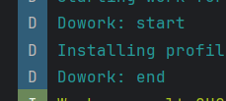  
Рисунок 9. Пример выполнения процесса

public class MainActivity extends AppCompatActivity {  
  
 private ActivityMainBinding binding;  
 @Override  
 protected void onCreate(Bundle savedInstanceState) {  
 super.onCreate(savedInstanceState);  
 EdgeToEdge.*enable*(this);  
 setContentView(R.layout.*activity_main*);  
  
 binding = ActivityMainBinding.*inflate*(getLayoutInflater());  
 View view = binding.getRoot();  
 setContentView(view);  
  
  
 Constraints constraints = new Constraints.Builder()  
 .setRequiredNetworkType(NetworkType.*UNMETERED*)  
 .setRequiresCharging(true)  
 .build();  
  
 WorkRequest uploadWorkRequestt = new OneTimeWorkRequest.Builder(UploadWorker.class)  
 .setConstraints(constraints)  
 .build();  
  
 WorkManager  
 .*getInstance*(this)  
 .enqueue(uploadWorkRequestt);  
  
 ViewCompat.*setOnApplyWindowInsetsListener*(findViewById(R.id.*main*), (v, insets) -> {  
 Insets systemBars = insets.getInsets(WindowInsetsCompat.Type.*systemBars*());  
 v.setPadding(systemBars.left, systemBars.top, systemBars.right, systemBars.bottom);  
 return insets;  
 });  
 }  
}

Листинг 7. Процесс с ограничением запуска

В проект «MireaProject» (в папке Lesson3) был добавлен ещё один фрагмент, который позволяет включать музыку через сервис, как это было реализовано в модуле «ServiceApp» (см. Рисунок 10 и Листинг 8).

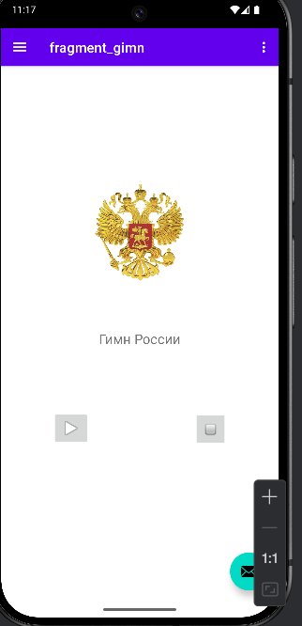  
Рисунок 10. Музыкальный плеер

public class Gimn extends Fragment {  
 private FragmentGimnBinding binding;  
  
 @Override  
 public View onCreateView(@NonNull LayoutInflater inflater, ViewGroup container, Bundle savedInstanceState) {  
 binding = FragmentGimnBinding.*inflate*(inflater, container, false);  
 return binding.getRoot();  
 }  
  
 @Override  
 public void onViewCreated(@NonNull View view, Bundle savedInstanceState) {  
 super.onViewCreated(view, savedInstanceState);  
  
 binding.imageButton.setOnClickListener(v -> {  
 Intent serviceIntent = new Intent(requireContext(), PlayerService.class);  
 ContextCompat.*startForegroundService*(requireContext(), serviceIntent);  
 });  
  
 binding.imageButton2.setOnClickListener(v -> {  
 requireContext().stopService(new Intent(requireContext(), PlayerService.class));  
 });  
 }  
  
 @Override  
 public void onDestroyView() {  
 super.onDestroyView();  
 binding = null;  
 }  
}

Листинг 8. Код фрагмента